重积分习题课
1．计算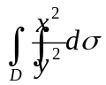，其中由，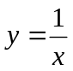，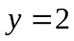围成。
2．计算积分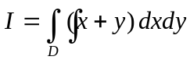，其中由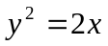，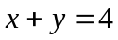，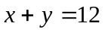所围成。
3．计算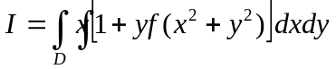，其中由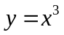，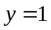，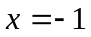围成。
4. 计算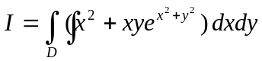，其中：
（1）为圆域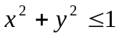； （2）由直线，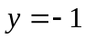，围成。
5．计算二重积分：（1）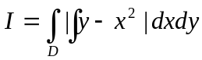，其中：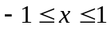，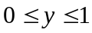。
（2）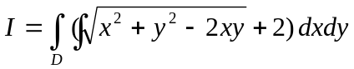，为圆域在第一象限的部分。
6．交换积分次序：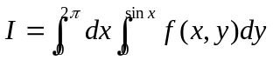。
7．计算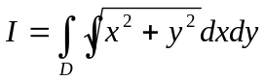，其中是由心脏线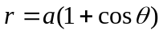和圆所围的区域（取圆的外部）。
8. 在极坐标系下计算二重积分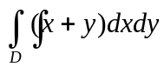，其中是曲线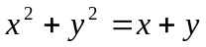围成区域。
9．在极坐标系下把二重积分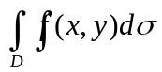化为两种不同次序的累次积分，其中区域由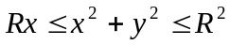所确定，在上连续。
10．计算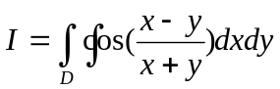，其中是由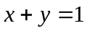，及所围成。
11．将积分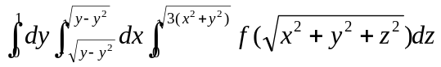化成柱坐标和球坐标下的累次积分。
12. 计算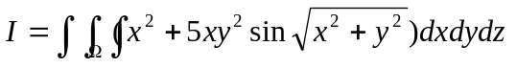，其中由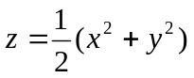，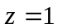，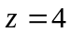 围成。
13. 计算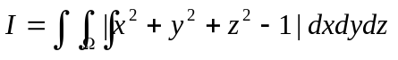，其中由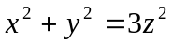， 围成。
14．求曲面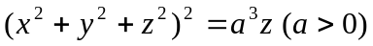所围立体的的体积。
15．计算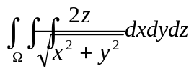，是由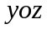面上的区域绕轴旋转所成的立体，由面上的曲线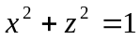，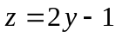，，围成位于第一象限的部分。
16．求抛物面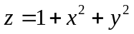的一个切平面，使它与该抛物面及圆柱面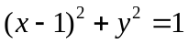围成的体积最小，试写出切平面的方程，并求出最小体积。
17．证明：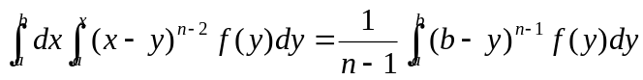。
18．证明：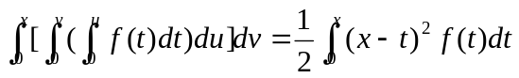。
19. 设在上连续，并设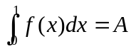，求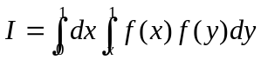。
20．设在连续，证明：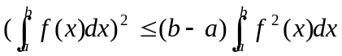。
21．设 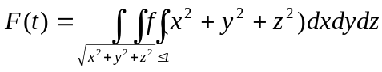，在 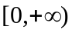上可导，求 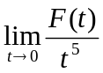。
22．设连续且恒大于零，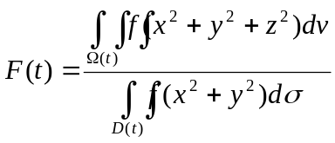，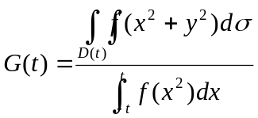，其中：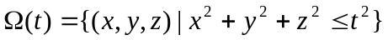，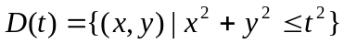，
（1）讨论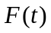在区间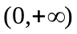内的单调性；（2）证明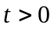时，

